Roteiro de Atividade Prática

Nome: Turma: .

Colaboração, versionamento e integração

Objetivo
- Aplicar o conceito de Google Docs, Google Slides e Google Sheets.

Lista de materiais
- Computadores com acesso à internet;
- Conta Google ativa para uso das ferramentas online;
- Projeção multimídia ou tela para demonstração.

Base teórica
Entendimento dos três pilares fundamentais do trabalho colaborativo digital: edição colaborativa, histórico de versões e ferramentas integradas entre Docs, Slides e Sheets.

Ferramentas online
São programas que funcionam diretamente na internet, sem precisar instalar nada no computador.
Elas permitem criar, editar e compartilhar documentos, apresentações e planilhas de qualquer lugar, bastando ter uma conta e conexão à rede.
Esse modelo é chamado de computação em nuvem, e tem como principais vantagens:
- o acesso remoto;
- o trabalho colaborativo; e
- o salvamento automático dos arquivos.

Entre as plataformas mais utilizadas estão:
- Google Workspace (Docs, Slides, Sheets, Forms e Drive);
- Microsoft 365 Online (Word, PowerPoint, Excel e OneDrive).

Edição Colaborativa
A edição colaborativa permite que várias pessoas trabalhem no mesmo arquivo, ao mesmo tempo (on-line) ou em horários diferentes (off-line).
- No Google Docs, por exemplo, é possível ver quem está digitando, deixar comentários e sugestões, além de conversar no chat integrado. Cada participante aparece com uma cor diferente, o que facilita a visualização das contribuições de cada um.

Histórico de Versões
O histórico de versões registra todas as alterações feitas em um documento, planilha ou apresentação, mostrando quem fez cada modificação (edição) e quando.
- No Google Workspace, ele pode ser acessado em Arquivo > Histórico > Ver histórico de versões. Com essa ferramenta, é possível corrigir erros voltando a uma versão anterior, acompanhar o progresso do grupo e avaliar a participação individual de cada membro.

Ferramentas integradas
Elas conectam diferentes aplicativos, como o Google Docs (textos), Slides (apresentações), Sheets (planilhas), que compartilham diversas funções comuns:
- comentários;
- inserção de imagens;
- os atalhos universais como copiar e colar;
- histórico de versões; e
- a busca integrada.

Exemplos: Inserir uma planilha do Sheets dentro de uma apresentação do Slides.

Contexto
Esta prática exercita a colaboração, o versionamento e o uso de ferramentas integradas. A colaboração on-line contribui para o desenvolvimento de habilidades como organização, respeito às contribuições do outro e escuta ativa, uma vez que exige decisões conjuntas.
- O versionamento é essencial para projetos longos, com controle de qualidade e a segurança de conteúdos importantes, reforçando a responsabilidade e a transparência no trabalho em equipe.
- A integração entre as ferramentas mostra como o ambiente online permite trabalhar de forma conectada, semelhante à rotina de equipes modernas.

Passo a passo

Etapa 01 – Criação da pasta

- Abram o Google Drive.
- No menu lateral à esquerda, clique em “Meu Drive”.
- Clique no botão “+Novo” e crie uma pasta.
- Nomeie como: Semana 13 – Projeto Colaborativo.

Dentro dela, você deve criar os três arquivos:
- Arquivo 1 (Google Docs)
Nome: Aula 1 – Documento Colaborativo (Nome aluno/dupla)
- Arquivo 2 (Google Slides)
Nome: Aula 1 – Apresentação de Versões (Nome aluno/dupla)
- Arquivo 3 (Google Sheets)
Nome: Aula 1 – Integração de Ferramentas (Nome aluno/dupla)

De forma geral, siga o exemplo:

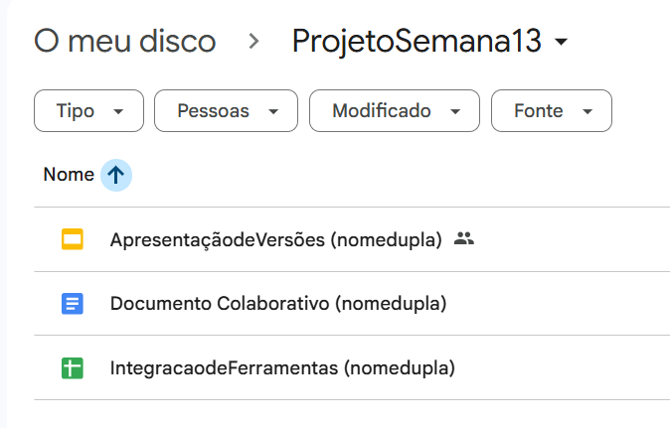
Produzido pela SEDUC-SP com a ferramenta Google Google Workspace

Importante! Esses arquivos serão reutilizados, compartilhados e editados nas próximas atividades/aulas.

Nesta prática, você deve ver cursores e edições em tempo real, o chat funcionando e o documento modificado por pelo menos 3 pessoas.

Etapa 02 - Edição colaborativa no Google Docs
Arquivo usado: Aula 1 – Documento Colaborativo (Nome aluno/dupla)

- Abra o arquivo “Aula 1 – Documento Colaborativo”.
- No canto superior direito, clique no botão “Compartilhar”/”Partilhar”.
- Adicione dois colegas inserindo o e-mail deles.
- Na lateral, selecione “Editor”.
- Clique em “Enviar”.
Peça que ambos os colegas entrem no arquivo imediatamente para seguir com a atividade.

- Agora, observe alguns aspectos no arquivo:
a) Cursores coloridos dos colegas
- Aparecem com o nome deles.
- Devem mover-se conforme digitam.
b) Alterações simultâneas
- Escreva seu nome no topo.
- Colegas escrevem também.
- Os textos devem aparecer instantaneamente para todos.
c) Chat ou comentários
- Ative o chat lateral clicando no ícone no canto superior: “Mostrar conversa”.
- Escreva: “Teste de colaboração concluído!”
- Verifique se os colegas recebem.

Etapa 03 - Histórico de Versões no Google Slides
Arquivo usado: Aula 1 – Apresentação de Versões (Nome aluno/dupla)

- Abra o arquivo “Aula 1 – Apresentação de Versões”
- No primeiro slide, clique na caixa de texto e escreva: Versão 1 – Início da apresentação.
- Aguarde o salvamento automático.
- No menu superior, clique em “Plano de fundo” e troque a cor do fundo da página.
- No menu superior, clique em “Arquivo”.
- Clique em “Histórico de versões” e, em seguida, “Ver histórico de versões”.
- Observe as versões listadas.
- Clique em cada versão para comparar.
- Na lateral direita, clique nos três pontos da versão e renomeie como: Versão 2.
- Volte para a apresentação atual e insira um novo slide, incluindo uma imagem.
- Repita o processo de versões e renomeie a versão mais recente como: Versão Final – Aula 1.

Você deve conseguir visualizar mudanças entre as versões clicando nelas, e a versão final deve estar renomeada corretamente.

Etapa 04 - Ferramentas integradas no Google Sheets
Arquivo usado: Aula 1 – Integração de Ferramentas (Nome aluno/dupla)

Criar a tabela base
- Abra o arquivo: Aula 1 – Integração de Ferramentas.
- Preencha as células como descrito:
- Na célula A1, digite: Ferramenta
- Na célula B1, digite: Função principal
- Na célula C1, digite: Exemplo de uso

- Agora preencha as linhas da seguinte forma:
- Linha 2 – Docs
  - Na célula A2 → Docs
  - Na célula B2 → textos
- Linha 3 – Slides
  - Na célula A3 → Slides
  - Na célula B3 → apresentações
- Linha 4 – Sheets
  - Na célula A4 → Sheets
  - Na célula B4 → dados e cálculos

De forma geral, o resultado deve parecer com o exemplo a seguir:

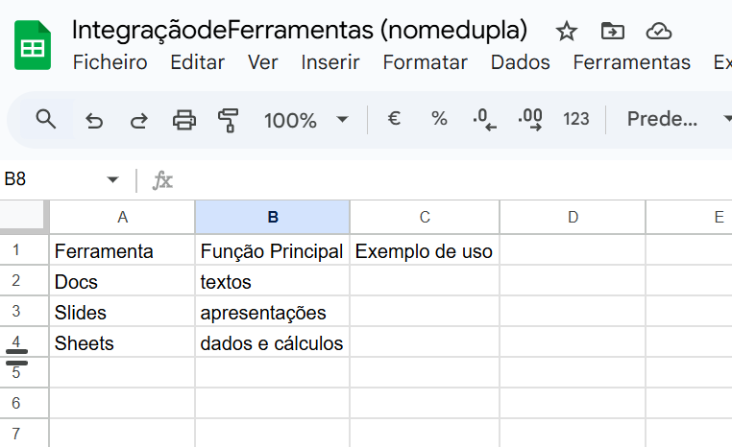
Produzido pela SEDUC-SP com a ferramenta Google Google Workspace

Inserir os links
Agora, você deve inserir os links, que vão demonstrar a integração entre as ferramentas usadas nas atividades.

- Abra o Google Drive na pasta em que os arquivos estão criados.
- Localize o arquivo: Aula 1 – Documento Colaborativo
- Clique com o botão direito sobre ele ou nos três pontinhos à direita.
- No menu que aparece, selecione “Compartilhar” / “Partilhar” e, na sequência, clique em “Copiar link”.
- Volte ao Sheets e clique na “célula C2” e insira o link:
- Aperte Ctrl + K e, no campo da lupa, cole o link.
- Ou clique com o botão direito e selecione: “Inserir link”.
- Em ambos os casos, no campo “Texto”, escreva: Documento colaborativo.
- Clique em “Aplicar”.

Você observará que a célula C2 fica azul e sublinhada. Ao clicar, é possível visualizar o documento colaborativo criado.

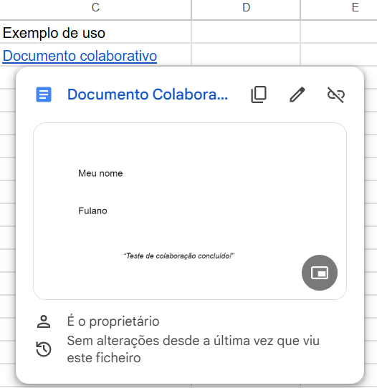
Produzido pela SEDUC-SP com a ferramenta Google Google Workspace

Agora, repita os passos realizados para a célula C3. Para isso:
- No Drive, encontre o arquivo: Aula 1 – Apresentação de Versões.
- Botão direito → Copiar link
- Volte ao Sheets → célula C3.
- Ctrl + K → cole o link
- Em “Texto”, escreva: Versões.
- Clique em “Aplicar”.

Você verá que a célula C3 abre a sua apresentação, que contém o histórico de versões produzido na atividade.

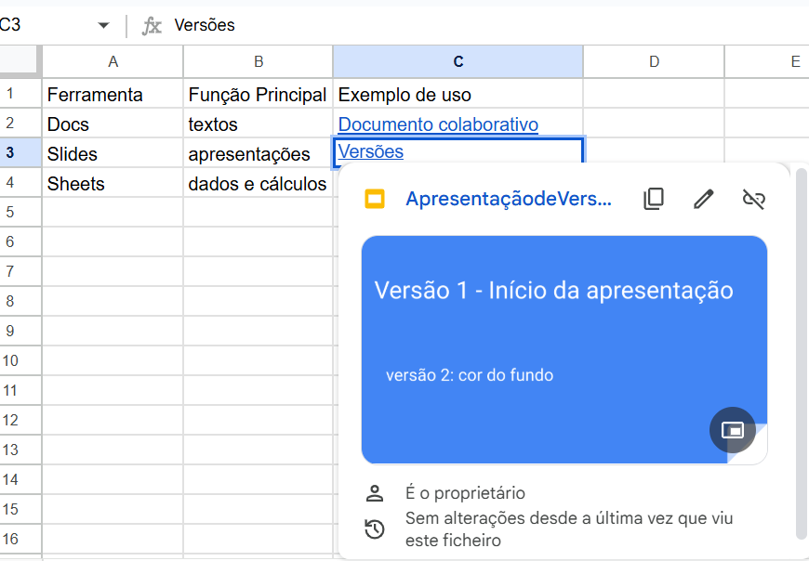
Produzido pela SEDUC-SP com a ferramenta Google Google Workspace

Para fechar essa etapa, você deverá inserir o link do próprio Sheets na célula C4. Então:
- No canto superior direito, clique no botão “Compartilhar”/”Partilhar”.
- Clique em “Copiar link”.
- Clique na “célula C4”.
- Insira o link via Ctrl + K.
- Em “Texto”, escreva: Integração.
- Clique em “Aplicar”.

Você verá que a célula C4 abre a própria planilha, entendendo que um arquivo também pode apontar para si mesmo.

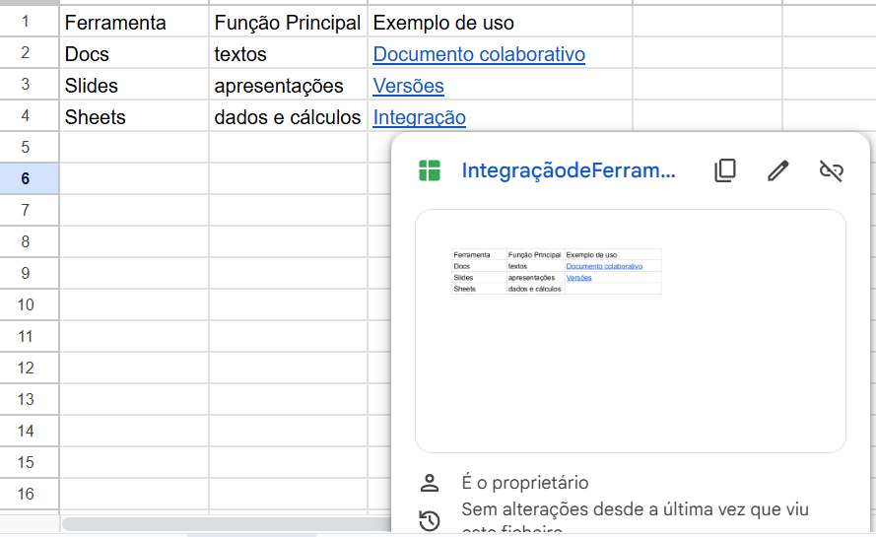
Produzido pela SEDUC-SP com a ferramenta Google Google Workspace



Ao copiar um link e colar, de forma simples (Ctrl + C e Ctrl + V) em qualquer uma das três ferramentas, em versões mais atualizadas do Google, ele já sugere a forma mais visual com o nome do arquivo.

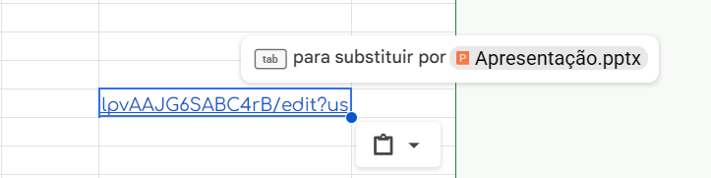
Produzido pela SEDUC-SP com a ferramenta Google Google Workspace
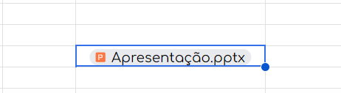
Produzido pela SEDUC-SP com a ferramenta Google Google Workspace

Porém, entender como inserir o link da forma apresentada na atividade, permite que se coloque o nome desejado, diferente do nome do arquivo. Além de garantir que, em caso de bugs, os links sejam incluídos de forma mais efetiva.

Inserir comentários explicativos
Agora, você deve refletir sobre o uso de cada ferramenta e descrever em comentários.
- Clique na “célula A2” com o botão direito.
- Selecione “Comentário”.
- Digite algo como: “Uso o Docs para criar textos em grupo ou escrever trabalhos.”
- Clique em “Comentar”.

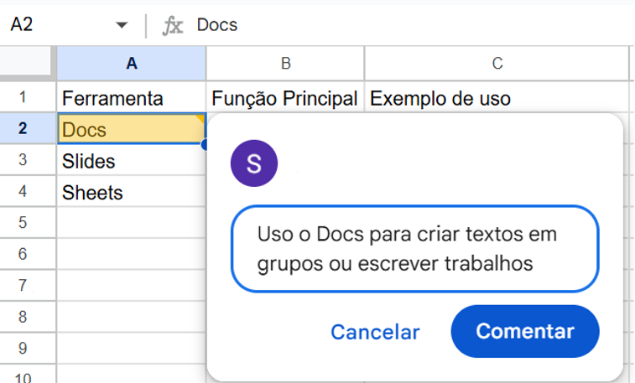
Produzido pela SEDUC-SP com a ferramenta Google Google Workspace

Repita o mesmo processo nas demais células:
- Na célula A3, escreva um comentário sobre Google Slides.
- Na célula A4, um comentário sobre Google Sheets.

Comentários aparecem como pequenos triângulos laranja no canto da célula.

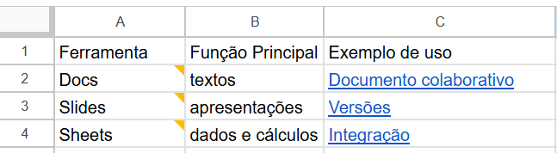
Produzido pela SEDUC-SP com a ferramenta Google Google Workspace

Ao final dessa etapa, você deverá ter uma tabela com:
- 4 linhas e 3 colunas preenchidas.
- Links ativos e funcionando em C2, C3 e C4.
- Três comentários inseridos com explicações (canto superior da célula, na cor laranja)
- Arquivo dentro da pasta Semana 13 – Projeto Colaborativo.

